Артамонова Анастасия, ПИН-22М, Вариант 1

Задание 1.

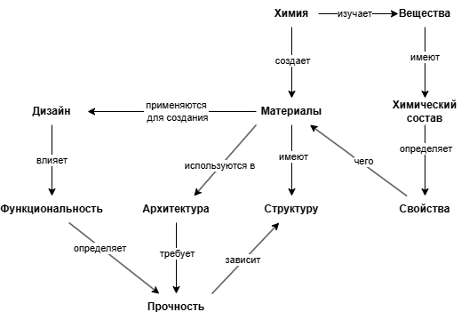

Задание 2.

Фрейм «Автомобиль»

|  |  |  |
| --- | --- | --- |
| Имя слота | Значение | Тип значения слота |
| Марка и модель | Toyota Camry | Символьный |
| Год выпуска | 20.05.2021 | Дата |
| Двигатель | Тип_Мощность | Фрейм |
| Цвет | Черный | Символьный |
| Количество дверей | 4 | Целочисленный |
| Пробег | 56 000 | Числовой (дробный) |
| Технически исправен | Да | Логический |
| Стоимость страховки | InsuranceCost | Процедура |

Задание 3.

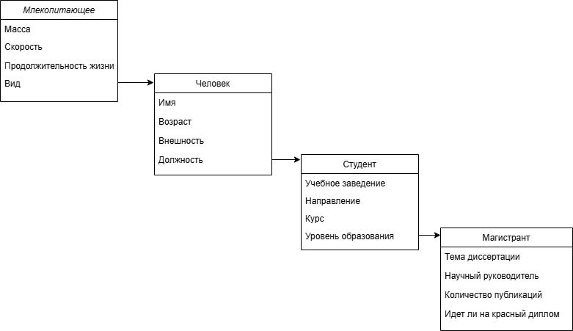

Задание 4.

Пусть U- множество людей с весом {30,40,50,60,70,80,90,100} кг.

Функции принадлежности:

$${μF}_{1}(u)=\left\{\begin{matrix}1, & u≤40 \\ \frac{60-u}{20}, & 40<u≤60 \\ 0, & u>60\end{matrix}\right.$$

$${μF}_{2}(u)=\left\{\begin{matrix}0, & u≤50 \text{или} u≥80 \\ \frac{u-50}{20}, & 50<u≤70 \\ \frac{90-u}{20}, & 70<u<80\end{matrix}\right.$$

$${μF}_{3}(u)=\left\{\begin{matrix}0, & u≤70 \\ \frac{u-70}{20}, & 70<u≤90 \\ 1, & u>90\end{matrix}\right.$$

Нелегкий

$$μFнелегкий​(u)=1-μF1​(u)$$

$${μF}_{нелегкий}(u)=\left\{\begin{matrix}0, & u≤40 \\ \frac{u-40}{20}, & 40<u≤60 \\ 1, & u>60\end{matrix}\right.$$

Не очень легкий и очень средний

"Не очень легкий" означает *1− F1(u)2*

"Очень средний" означает F2(u) 2

Итоговое множество:

$μ$ Fкомб(u)=min(1−F1(u)2, F2(u)2)

Очень-очень тяжелый

"Очень тяжелый" означает *F3(u)2*

"Очень-очень тяжелый" означает *(F3(u)2)2=F3(u)4*

Fочень-очень тяжелый(u)= F3(u)4

Задание 5.

Пусть универсальное множество U представлено в виде (а, b, с, d, e, f) и нечеткое подмножество А, заданное на U, имеет вид А = (0.6/а, 0.5/b, 0.6/c, 0.7/d, 0.85/е, 0.2/f)

Носитель множества А = {а, b, с, d, e, f}

Нормализованное множество

$$\begin{matrix} & A^{*}=\left(\frac{0.6}{0.85}/a,\frac{0.5}{0.85}/b,\frac{0.6}{0.85}/c,\frac{0.7}{0.85}/d,\frac{0.85}{0.85}/e,\frac{0.2}{0.85}/f\right)\end{matrix}$$

*A∗ = (0.7059/a,0.5882/b,0.7059/c,0.8235/d,1/e,0.2353/f)*

Задание 6.

"Отличная успеваемость" $(F)$:

$$\begin{matrix}μ_{F}(u)=\left\{\begin{matrix}0, & u=1, \\ 0.2, & u=2, \\ 0.5, & u=3, \\ 0.8, & u=4, \\ 1, & u=5.\end{matrix}\right.\end{matrix}$$

"Удовлетворительная успеваемость" ( $G$):

$$\begin{matrix}μ_{G}(v)=\left\{\begin{matrix}1, & v=1, \\ 0.8, & v=2, \\ 0.5, & v=3, \\ 0.2, & v=4, \\ 0, & v=5.\end{matrix}\right.\end{matrix}$$

Нечеткие отношения R

$$R(u,v)=min\left(μ_{F}(u),μ_{G}(v)\right).$$ Матрица $R(u,v)$

$$R(u,4)=\left[\begin{matrix}min(0,1) & min(0,0.8) & min(0,0.5) & min(0,0.2) & min(0,0) \\ min(0.2,1) & min(0.2,0.8) & min(0.2,0.5) & min(0.2,0.2) & min(0.2,0) \\ min(0.5,1) & min(0.5,0.8) & min(0.5,0.5) & min(0.5,0.2) & min(0.5,0) \\ min(0.8,1) & min(0.8,0.8) & min(0.8,0.5) & min(0.8,0.2) & min(0.8,0) \\ min(1,1) & min(1,0.8) & min(1,0.5) & min(1,0.2) & min(1,0)\end{matrix}\right]$$

Для *v = 4,* из матрицы R

*R(u,4) = {0, 0.2, 0.2, 0.2, 0.2}*

*u = {2,3,4,5}* с принадлежностью *0.2*